**《死亡搁浅》游戏拆解**

# 脑图

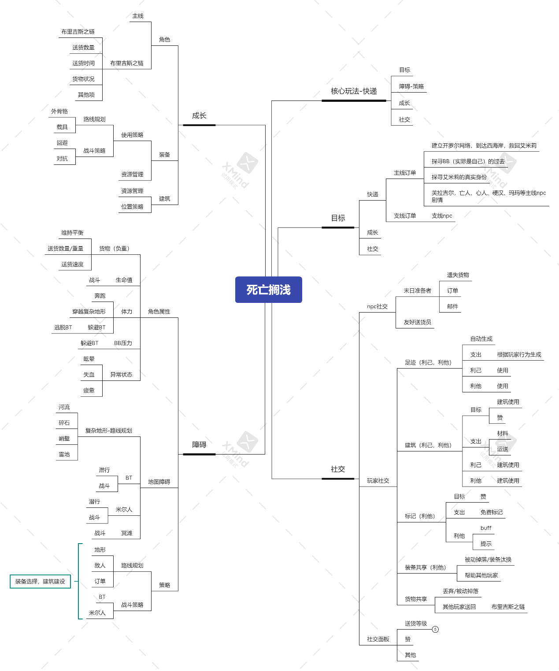

# 目标

死亡搁浅是一款以送货为核心玩法的动作游戏，以目标→阻碍→策略→成长→目标为单个循环，将几十个这样的循环进行串联，并联，相交，包含形成了整个游戏体验。



## 三个目标

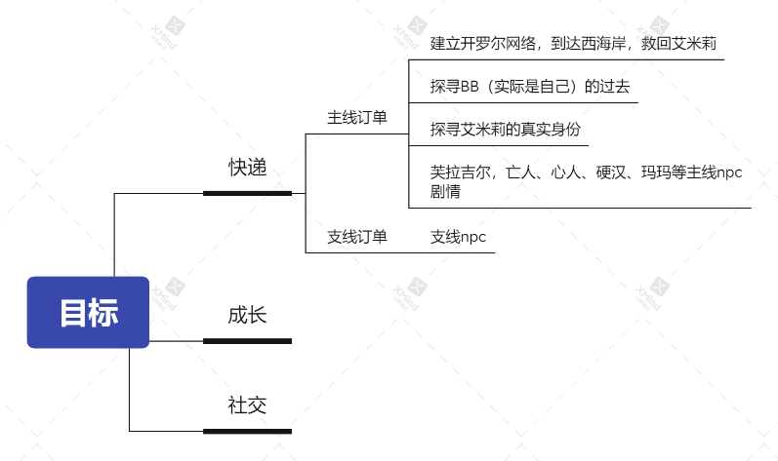

游戏给最直观的目标就是完成订单，包括主线订单和支线订单。主线订单中，玩家会以“重建美国，建立开罗尔网络，达到西海岸，救回艾米莉”为终局之前的贯穿性的目标。在游戏前期会开始铺垫主角的回忆剧情，游戏中期会进行多个主线NPC的剧情，中后期会完成主角的回忆剧情，并且紧接着完成到达西海岸的目标，最后在终局揭秘艾米莉的身份。

支线订单除了提供玩家的成长，也能够为玩家终局后提供目标。

第二是主角的成长，也就是各种提供便利的功能也是游戏一个比较重要的目标。在前期，玩家会遇到各种新的障碍，在玩家第一次接触障碍的时候是几乎没有任何便利的，只能使用最初级的方式来通关。例如前期主角遇到BT只能躲和跑，路上会让主角运送“对抗BT武器原型”，让玩家知道有能够对抗BT的武器存在，在一两个订单后就解锁对抗BT的武器，让玩家能够得到克服障碍的成长。游戏的中后期也是如此，各种障碍的难度会逐渐提升，玩家获得的便利也会根据障碍的增加和提升而进行一个滞后的成长。

最后是社交，社交主要是终局后的目标。《死亡搁浅》是一款异步社交的游戏，具体社交方式会在后面的章节详细展开。终局后，玩家会为了提升自己的社交面板，获取更多的“赞”来进行反复游玩或者地图建设等行动。

## 目标的铺设

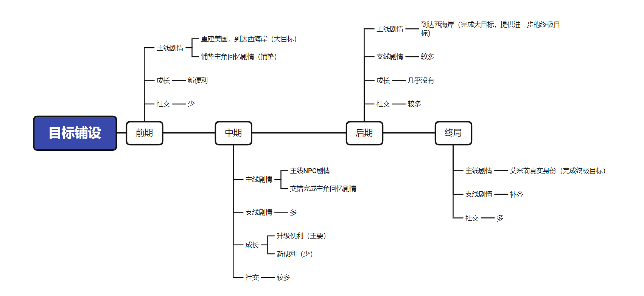

游戏的前期主线剧情剧情比较稀疏，主要是为了让玩家能够熟悉游戏的玩法，因此用一个“往前走”这么一个简单的剧情推动玩家，并且完成游戏所有基本玩法的教学。

到了中期，地势明显复杂很多，此时用比较密集的主线剧情和支线剧情来铺设玩家的目标，并且引入比较多的便利升级，中期是整个游戏最长的部分，因此目标的数量也是特别多。

游戏后期和终局基本是在用主线剧情来推进，此时的主线剧情特别紧凑，并且会有强制路线的主线订单来推进进度。此时玩家基本已经没有便利的成长，转而以社交建设为主。

终局后，玩家可以进行支线剧情的补齐，并且可以以社交建设为目标继续游玩。

# 障碍-策略

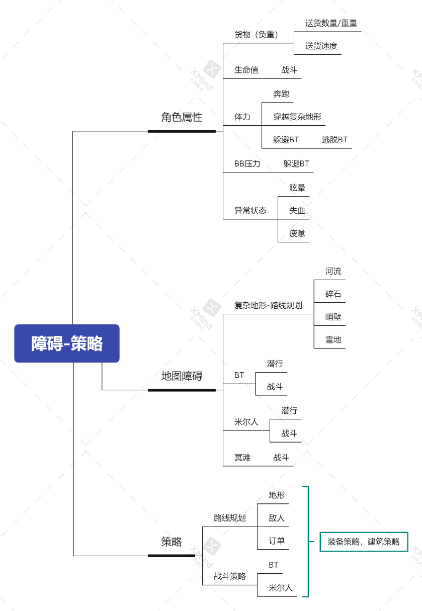

游戏以货物为核心，在不脱离“送货”这个核心概念的基础上，拓展了角色的属性和地图上的障碍，也就是玩家在整个游戏中的策略点。

## 角色属性

1. 货物（负重）：货物决定了玩家的平衡能力，体力消耗，移动速度，甚至潜行能力
2. 生命值：基本属性，影响战斗
3. 体力：用于移动的基本属性
4. BB压力：会被玩家摔倒，和BT战斗影响。压力水平太高会导致自体中毒，让玩家失去看到BT的能力

## 地图障碍

1. 地形：贯穿全图的障碍，会与其他地图障碍同时出现
2. BT：敌人，需要玩家躲避或者战斗
3. 米尔人：敌人，需要玩家躲避或者战斗
4. 冥滩：后期地图，需要玩家战斗

## 策略

根据上方的这些障碍，游戏的策略主要分为三个部分：路线规划，战斗策略和装备选择。三种策略密不可分，战斗策略（战斗/回避）和路线规划相互影响，再影响装备策略，装备的等级也会反过来影响玩家的战斗策略和绿线规划。

### 路线规划

路线规划为游戏最基础的策略，这个策略主要有三个角度，分别是：

地形：玩家可以在地图上看到所有的地形障碍，比如河流、峭壁、碎石滩、雪地等等复杂障碍。

敌人：战斗策略在路线规划上的体现。如果选择回避：米尔人的区域会在地图上标注。BT的活动区域，也就是时间雨的区域，也会在中期玩家获得了天气预报功能后进行查看。如果因为地形或者订单要素，则就需要穿过该区域。

订单：如何用最短的路程来完成最多的订单是路线规划最重要的目的。此外，玩家还需要根据订单的类型需要选择不同的地形。例如易碎运输就得选择尽量平坦的地形，避免经过一些复杂区域。限时运输就得尽量避免与敌人接触，拖慢进度。

### 战斗策略

在游戏中，除了个别特殊任务，两种敌人的对抗都有多种方法和容错。

BT的对抗规则为：玩家一般无法看到BT，进入BT区后，能够用探测器检测到最的BT位置，也可以停下来观察到BT的具体位置。如果玩家被BT捕获，就需要进行挣扎，这个过程中消耗体力，并且货物也会因此掉落受损。如果挣扎失败，玩家就会被BT拖向大型BT的位置进行boss战，玩家仍然可以逃跑或者击杀boss，如果boss战失败则才算完全失败。

整个BT战不需要很多精细的操作，因此大部分是由策略构成。如果选择躲避BT，玩家就需要来根据BT的具体位置来选择具体的前进方式，或者用辅助工具来前进。玩家也可以将货物放在BT区外，直接被BT捕获去对抗boss，击杀boss后就会暂时消除该BT区，从而继续前进。

米尔人的对抗也分种类：躲避，非致命击倒，和致命击杀。

玩家在身上有货物的情况下，米尔人会进行主动追击，玩家可以进行躲藏或者直接冲出米尔人的区域。玩家也能够使用武器进行非致命的击倒，非致命武器的使用难度比较高，但是没有惩罚。玩家如果选择使用致命武器击杀米尔人，战斗会比较轻松，但是需要后续进行尸体的处理，如果不处理尸体，就会游戏就会强制结束（设定中，BT接触尸体就会引发虚爆，只能读档）。

冥滩战斗比较简单，只能使用致命武器，也没有惩罚，主要是为了剧情服务，也是为了让不想杀人的玩家体验致命武器。

### 装备/建筑选择

玩家可以通过装备选择和建筑建设来增加上述两种策略的选择性，两个系统在下文描述。

# 成长

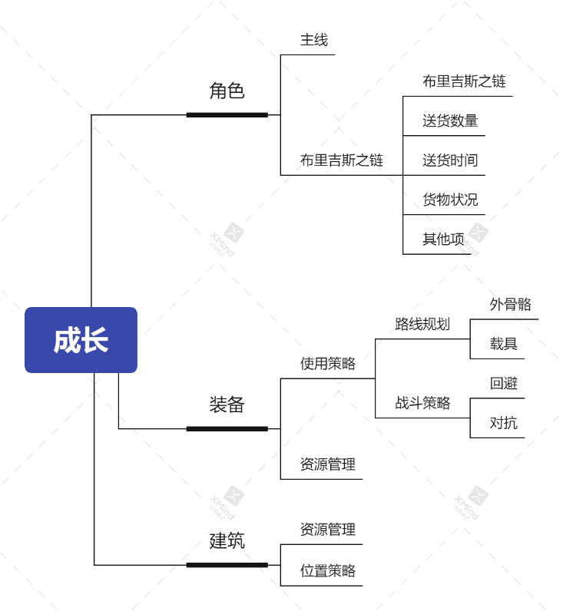

死亡搁浅中的成长就是在为游戏的策略提供更多的选择，也就相当于降低了策略难度。游戏的成长主要分为：角色，装备和建筑。

## 角色成长

角色的成长主要体现在两个方面：通过主线获得的能力，比如天气预报，手铐等等，主要是新增功能，不详细展开。

另一个方面为送货等级，类似熟练度的设定，玩家会有一个总的送货等级和5个分项：每个分项提升10级时，主角都会得到强化，有最大等级。

1. 布里吉斯之链：与其他玩家的链接等级，通过点赞/被赞，使用/被使用建筑，协助建设等社交行为来提升等级。布里吉斯之链等级越高，玩家就能够在地图里见到越多、越高级其他玩家的建筑；并且能设置更多的人为自己的羁绊玩家（建筑出现频率更高，并且不会消失）以及申请建筑援助等社交功能。布里吉斯之链也是玩家
2. 送货数量：根据玩家运送货物的数量来提升等级。该等级能够提升主角自身能够携带货物的数量。
3. 送货时间：根据玩家运送限时订单的评价来提升等级。该等级能够让主角更不容易感到疲惫，并且延长屏息时间（躲避BT）。
4. 货物状况：根据玩家每次完成订单时的货物损伤和易碎品订单来提升等级。该等级能增强主角维持平衡的能力，并且强化意识槽（受到米尔人攻击时更不容易失去意识）
5. 其他项：交还遗失物等来提升等级。该等级能够让主角从订单中获得更多赞。

这个五维虽然属性上设计的没有问题，和游戏结合的也比较贴切，但是完全没有提示。玩家既无法查看升级方式，也无法查看效果，只能在提升10级后有一个效果提示，还特别容易被跳过。

## 装备系统

装备是本游戏最核心的成长，游戏中共有72种制作物品，从而提供了海量的选择策略。

### 装备类型和选择策略

装备主要分为两种：分别对应路线规划的策略（运送类）和战斗策略（战斗类）

运送类的装备主要是外骨骼和各种载具。有力量、速度、全地形三种外骨骼供选择。载具有三轮车（普通，续航），小卡车（防御，续航），悬浮机供玩家进行选择。

战斗类的装备主要就是各种武器和防具，玩家需要根据上文中的战斗策略来选择使用的武器和防具。

此外，装备需要消耗游戏的几种基础资源进行制造，同时也占用玩家的携带限制和重量；此外，部分装备会有少量的负面效果，因此玩家在选择装备时需要进行一定的考虑。

### 装备解锁和升级

装备的解锁大部分都在主线任务中完成，并且根据获得装备的主线任务所在的节点的链接等级进行升级。游戏的装备解锁设计的比较好，通过地图和订单设计准确地投放在了各个位置，把握玩家的心流。

但是装备的升级体验并不算好，一是玩家无法很明确的知道升级的条件；二是个别节点的升级特别快速导致装备更新换代极快，我在获得力量骨架的1小时内就升到了3级，消耗材料制造了123级3个力量骨架。

## 建筑系统

建筑会在玩家的地图上停留，并且玩家的建筑也会在各自的世界中出现，也是玩家之间进行交互的主要途径。建筑主要就是给玩家的路线规划提供便利，不同于装备，玩家在建筑上的成长主要是在中后期，以及终局后的铺设。

### 建筑类型

建筑按照建造的难易度分为四个等级：便携建筑，小型建筑，大型建筑和高速公路。

便携建筑比较类似装备，比如梯子和攀爬绳。这类建筑的成本很低，并且不需要占用带宽（下方解释），因此会频繁出现在玩家的世界里，提供便利。

小型建筑以上就需要占用带宽，玩家需要通过解锁和升级区域来提神玩家的总带宽。发电站，快递桩，雨棚等大型建筑都是小型建筑，只需要一个建造器，稍等20秒就能建造完成。

大型建筑不仅需要带宽，建筑器，还需要比较多的资源进行建造。而且玩家需要将资源从节点取出，再提交到建造点。大型建筑的效果也是比较显著的，比如庇护所，桥梁等。

最后就是高速公路，高速公路的位置和路线都是固定的，玩家只需要将资源提交到建造点就能完成建造。高速公路消耗的材料也是最多的，通常需要多个玩家合作才能完成搭建。搭建完成后的效果也是最明显的，玩家可以高速穿过一些区域。

### 建筑策略

建筑的策略主要是资源的策略和位置选择的策略。

玩家的每个自己建造的小型和大型建筑都会消耗带宽，也就是给玩家设置一个建筑上限，不过该带宽给的比较充裕，建筑也可以随时拆除（不需要玩家到达），目的是为了让玩家建造建筑的时候无所顾虑。

大型建筑也需要玩家运送资源进行建造，虽然游戏内资源较为充足，但是需要手动进行资源的搬运。

玩家对于建筑位置的选择也有一定的策略性，玩家在后期为了获取更多的赞提高等级，就需要将建筑建立在更多人经过的位置，让更多人使用或者更多人点赞。

# 社交

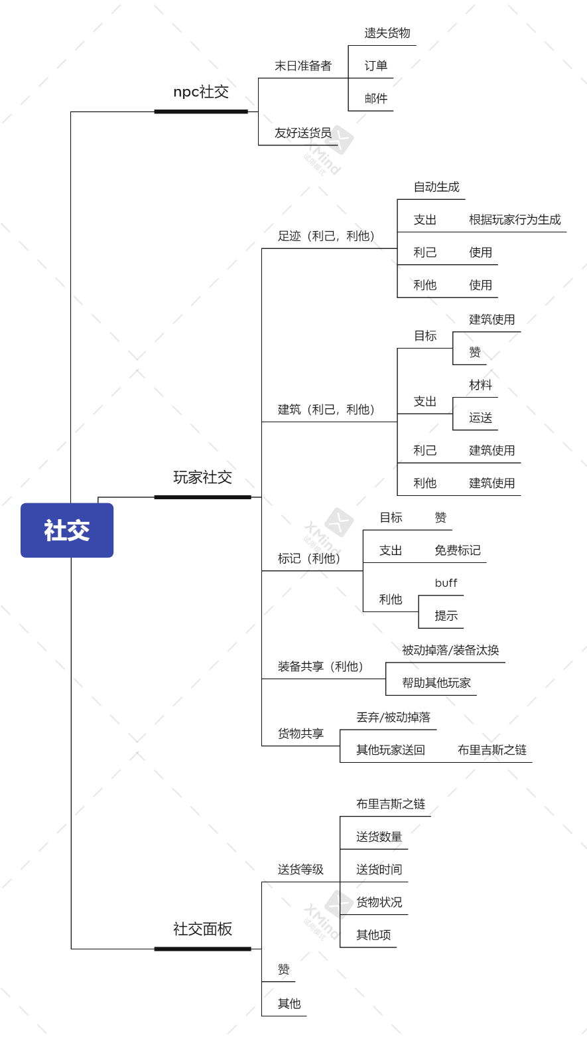

死亡搁浅的社交系统是我个人认为游戏系统中最为优秀的设计。游戏的社交分为npc社交和玩家之间的异步社交。

## NPC社交

在游戏中，除了主线剧情中几个重要NPC外，其他所有的NPC基本都和送货节点进行绑定，每个节点都有一个链接等级（好感度）。链接等级达到2，该区域会被接入开罗尔网络，链接等级达到345都会有一定的装备或者装饰奖励，链接等级达到5还能够获得一颗星星（收集），如果该节点为末日生存者（非布里吉斯站点）的避难所，则达到5级时还能在这些避难所进行休息。

NPC和玩家的互动主要有遗失货物、订单和邮件（对话）。

### 遗失货物和订单

玩家在地图上可以找到很多属于各个npc的遗失货物，这些npc也会提供一些订单，完成这些运送任务就可以获得奖励（赞，该节点的连接度）。而且每个npc的遗失货物都与该npc的生活习惯、职业、爱好等有关。比如有个影视爱好者，遗失货物就可能是光盘，角色模型等。本游戏中大部分货物都是一个铁箱子，但是会通过名称、缩略图、重量、大小和特殊需求来进行体现，用较低的成本来实现了货物的真实感。

### 邮件

随着游戏进度推进，玩家会收到来自npc的邮件，有些是送货后的闲聊邮件，有的是会触发新任务的关键邮件和剧情邮件。也是于npc交互，推进剧情的重要途经。

### Npc派送员

此外，玩家在地图上还能看到一些npc派送员，玩家能和这些npc打招呼，还能够交换货物/装备，交换后还能收到来自派送员的赞。虽然不会给玩家提供很多的帮助，但是也提供了一定的代入感。

## 玩家社交

本作在玩家的异步社交可以从两个方向来划分，利己还是利他。这里的利己和利他指的是社交行为的直接目的和影响，最终目的都应该是利己的。

玩家在游戏前期，主要的社交是利己的，此时玩家看不到太多的其他玩家的建筑，玩家会为了自己能够前进搭建建筑，并且有一些被动的社交（下文提及）。在游戏中期，游戏会将利他的成分放大，并且将利他的社交再反馈回玩家，让玩家逐渐体验到利他的感觉，并且养成玩家进行利他的社交。到了游戏后期、终局，玩家就可能会以利他为直接目标进行社交，再返回来收到回报。

为了达成这个体验，游戏设计了多种社交方式，让整个体验连贯起来。

### 足迹（利己，利他）

足迹是游戏中不需要玩家耗费任何精力完成的潜移默化的社交模式。玩家在游戏中的步行、休息等基本操作，实际上就会产生社交的效果。玩家所有走过的敌方都会留下一串足迹，如果走的次数多，和其他玩家产生重叠，这里就会变成一条小路。走在小路上玩家的速度会加快，随着参与的人越来越多，更优质的道路就会越来越宽，并且连接到各个节点上。玩家在休息的时候也会产生一个界碑，随着更多玩家在这里休息，界碑也会逐渐变大并且升级，休息的效率也会变高。

这种社交非常巧妙的让玩家在没有付出任何代价的前提下，让每个玩家都能无付出地感受到社交带来的好处。

### 建筑（利己，利他）

建筑也是一项利己和利他的社交方式。如上文建筑系统中提及的，前期玩家主要都是使用一些简单的建筑，这些建筑不需要付出很多代价，一般都是为了利己而修建，但是也能够影响到其他玩家。越到后期，随着布里吉斯之链等级（玩家能够遇到建筑的概率）的提升，玩家越能够感受到其他玩家的反馈；并且逐渐会为了协助其他玩家满足自己也好，还是说获取更多的赞也好，玩家会发起或者参与更加大型的建筑建造，逐渐从利己向利他转移。

### 标记（利他）

玩家在前期就会遇到大量的标志，这些标志会为玩家提供指示的作用，还能提供一些比较小的buff，比如回复体力，让BB高兴，短暂加速等。随后，玩家会发现，有很多双向赞的标记，玩家也会试着开始插一些标记。当玩家受益后，就会不断重复该过程，从而获得更多的赞。这一过程中，玩家的标记也会更多的出现在其他玩家的世界中，为其他玩家进行指示，提供buff。

标记虽然是免费的，但是是有一定操作成本的，玩家需要停下来进行三级操作（指南针→标记面板→选择标记）才能放置标记。我个人觉得应该将标记功能直接设立快捷键，以降低成本。

### 装备共享（利他）

玩家可以通过两种方式共享装备，一种是以遗失品的途径出现在其他玩家的地图上，通常是玩家被动掉落的。另一种就是主动存入共享物品栏中，在实际应用中，玩家多数情况是将自己汰换的装备放入共享物品栏中或者丢弃，供游戏进度比自己低的人使用（只能见到自己已经解锁制造的装备）。

此外，系统还在一些场景下为玩家以其他玩家的身份投放道具（无证据，猜测）。在对BT的boss战，还有几个主线战斗中，在一片黑的地面上会钻出几个带着玩家名的白色人形丢装备给玩家。

除去系统投放的，装备共享系统除了玩家用于汰换装备，应该是一个比较鸡肋的系统，但是新人玩家通常会有“捡破烂”的心态，因此有一定价值。

### 货物共享（利己，利他）

货物共享是一个比较好的交互方式，玩家可能会被动掉落，或者由于自身负重、路线登因素无法完成运输。此时玩家的货物就会进入另一名玩家的世界中。此时如果玩家将其他玩家在地图上的遗失货物捡起并且放至公共储物箱中，就能获得少量的赞。如果玩家将地图上的或者储物箱中的遗失货物取出并且运送到目标时，就会获得来自遗失玩家的赞（系统自动），并且遗失玩家也会完成运送，获得任务目标的赞（来源网络，无可靠证据）。

货物共享是一个双向的社交系统，双方都能够收益，因此在游戏中也比较重要，也是玩家提升布里吉斯之链的重要途经之一。

## 社交面板

社交面板展示了玩家的一些属性，获得最高评价的数量，运货等级，玩家五维，运送里程等等。为了满足自己的成就感和展示欲，部分玩家在游戏终局后也会为了自己的社交面板而继续肝游戏。

# 总结

在我个人看来，死亡搁浅有两个非常值得学习的点。第一个是目标的设立，设立多层包含，多样相交的目标，并且将刺激速度和大小的不同的目标结合其他玩法进行铺设。

玩家游玩游戏时，始终保持着多层的目标。最大的目标就是推进主线剧情，以及当前章节的剧情。第二层就是玩家当前的订单，根据玩家的进度可能有1到七八个订单目标并行，玩家目标也是多样的：升级装备，提升等级，建立链接等等。第三层就是玩家的路线目标，玩家需要根据当前的目标点设立自己的路线。最后一层就是玩家的即时操作，面对各种突发地形，突发敌人的操作选择。

根据游戏的进度，也要随时调整目标的内容。前期，玩家的目标应该集中在一些基础的操作和功能；中期应该给玩家提供多样和密集的成长感；而后期应该利用密集的剧情来收尾；终局后的目标应该更加自由，留给玩家探索的空间。

第二点就是这种社交的设计思路。玩家在社交过程中90%都是利己的，因此社交的设计就应该是利己的，但是同时也需要有一些直观的利他的元素，这样越来越多的玩家才会加入社交，提升游戏的粘性。此外，例如合作踩出道路这种不需要玩家进行付出的被动社交也是非常有趣的设定。